1 while里面不仅可以有条件还可以计算，如计算index:



2 **string和stringbuilder都有indexOf()方法。**

3 第七天作业第四题老师的解法：

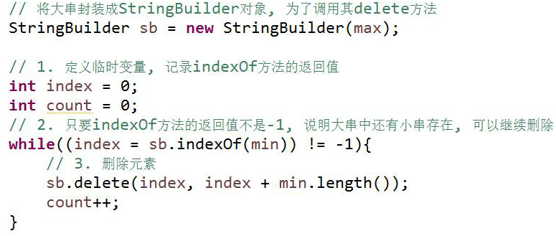

4 若两个new string()内容相同，那么他们都指向常量池中同一位置。

string的tochararray用来遍历和操作字符串中的每一个字符。

5 string和stringbuilder都有length()方法。

6 **数组（包括字符数组）要转换成字符串要用Arrays.toString()，stringbuilder要转换成string要用toString。**



7 每次插入不重复的字符串或数字的问题：善于利用i--，表示如果重复的话就再来一遍，不用递归就行。

8 **拼接两个数组中不重复的数组元素可以拼接成一个数组，并将只出现一次的筛选出来。**

9 **int[]数组中未初始化的数组元素被初始化为0.**

10 **return之后不能加break，因为return表示结束程序。再结束循环无意义。**

11 返回对象和返回对象的内存地址是一样的。

12